Супринская средняя общеобразовательная школа , филиал
муниципального автономного общеобразовательного учреждения
Бегишевская средняя общеобразовательная школа
Вагайского района Тюменской области
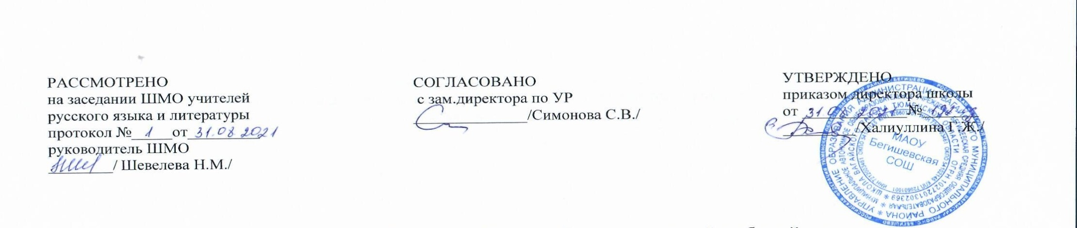
Аннотация к рабочей программе
по учебному предмету «Родной русский язык»
7 класс

Составитель: учитель русского языка
и литературы Кутафина Н.А.

с. Супра
2021 год

Аннотация к рабочим программам разработана на основе документов:

Нормативная база и УМК:
- Закон РФ «Об образовании в Российской Федерации» от 29 декабря 2012 года № 273- ФЗ;
- Порядок организации и осуществления образовательной деятельности по основным общеобразовательным программам - образовательным программам начального общего, основного, общего и среднего общего образования (утвержден приказом Минобрнауки России от 30.08.2013 № 1015;
- Федеральный государственный образовательный стандарт основного общего образования;
- Приказ Минобрнауки России от 17 декабря 2010 г. № 1897 «Об утверждении федерального государственного образовательного стандарта основного общего образования»;
- Приказ Минобразования РФ от 5 марта 2004 г. N 1089 "Об утверждении федерального компонента государственных образовательных стандартов начального общего, основного общего и среднего (полного) общего образования"
- Приказ Министерства образования и науки Российской Федерации от 31.12.2015 г. № 1577 «О внесении изменений в федеральный государственный образовательный стандарт основного общего образования, утвержденный приказом Министерства образования и науки Российской Федерации от 17 декабря 2010г. № 1897».
- Приказ Минобрнауки России от 07.06.2017 N 506 "О внесении изменений в федеральный компонент государственных образовательных стандартов начального общего, основного общего и среднего (полного) общего образования, утвержденный приказом Министерства образования Российской Федерации от 5 марта 2004 г. N 1089"
- Устав МАОУ Бегишевская СОШ;
- Учебный план основного общего образования МАОУ Бегишевской СОШ на 2021 -2022 учебный год;
- Примерная рабочая программа по учебному предмету «Русский родной язык» для образовательных организаций, реализующих программы основного общего образования. URL: http://fgosreestr.ru/registry/primernaya-rabochaya-programma-po-uchebnomu-predmetu-russkij-rodnoj-yazyk-dlya-obshheobrazovatelnyh-organizatsij-5-9-klassov.

Русский родной язык. 7 класс./ Александрова О. М., Загоровская О. В., Богданов С. И., Вербицкая Л. А. - Москва: Учебная литература, 2021.
- Русская речь. 7 класс. Учебник для общеобразовательных учреждений / Е. И. Никитина – М.: Дрофа, 2018
Количество часов: рабочая программа составлена из расчета в 7 кл. – 34 часа (1 час в неделю)
Цели изучения учебного предмета «Русский родной язык»
Программа учебного предмета «Русский родной язык» разработана для функционирующих в субъектах Российской Федерации образовательных организаций, реализующих наряду с обязательным курсом русского языка‚ изучение русского языка как родного языка обучающихся. Содержание программы ориентировано на сопровождение и поддержку основного курса русского языка, обязательного для изучения во всех школах Российской Федерации, и направлено на достижение результатов освоения основной образовательной программы основного общего образования по русскому языку, заданных соответствующим федеральным государственным образовательным стандартом. В то же время цели курса русского языка в рамках образовательной области «Родной язык и родная литература» имеют свою специфику, обусловленную дополнительным, по сути дела, характером курса, а также особенностями функционирования русского языка в разных регионах Российской Федерации.
В соответствии с этим в курсе русского родного языка актуализируются следующие цели:
- воспитание гражданина и патриота; формирование представления о русском языке как духовной, нравственной и культурной ценности народа; осознание национального своеобразия русского языка; формирование познавательного интереса, любви, уважительного отношения к русскому языку, а через него – к родной культуре; воспитание ответственного отношения к сохранению и развитию родного языка, формирование волонтёрской позиции в отношении популяризации родного языка; воспитание уважительного отношения к культурам и языкам народов России; овладение культурой межнационального общения;
- совершенствование коммуникативных умений и культуры речи, обеспечивающих свободное владение русским литературным языком в разных сферах и ситуациях его использования; обогащение словарного запаса и грамматического строя речи учащихся; развитие готовности и способности к речевому взаимодействию и взаимопониманию, потребности к речевому самосовершенствованию;
- углубление и при необходимости расширение знаний о таких явлениях и категориях современного русского литературного языка, которые обеспечивают его нормативное, уместное, этичное использование в различных сферах и ситуациях общения; о стилистических ресурсах русского языка; об основных нормах русского литературного языка; о национальной специфике русского языка и языковых единицах, прежде всего о лексике и фразеологии с национально-культурной семантикой; о русском речевом этикете;
- совершенствование умений опознавать, анализировать, классифицировать языковые факты, оценивать их с точки зрения нормативности, соответствия ситуации и сфере общения; умений работать с текстом, осуществлять информационный поиск, извлекать и преобразовывать необходимую информацию;
- развитие проектного и исследовательского мышления, приобретение практического опыта исследовательской работы по русскому языку, воспитание самостоятельности в приобретении знаний.

Важнейшими задачами курса являются приобщение обучающихся к фактам русской языковой истории в связи с историей русского народа, формирование представлений школьников о сходстве и различиях русского и других языков в контексте богатства и своеобразия языков, национальных традиций и культур народов России и мира; расширение представлений о русской языковой картине мира, о национальном языке как базе общезначимых нравственно-интеллектуальных ценностей, поведенческих стереотипов и т.п., что способствует воспитанию патриотического чувства, гражданственности, национального самосознания и уважения к языкам и культурам других народов нашей страны и мира.
Место учебного предмета «Русский родной язык» в учебном плане
Программа по русскому языку составлена на основе требований к предметным результатам освоения основной образовательной программы, представленной в федеральном государственном образовательном стандарте основного общего образования, и рассчитана на общую учебную нагрузку в объеме 245 часов.
Периодичность и формы текущего контроля и промежуточной аттестации:
- фронтальный опрос;
- опрос в парах;
- практикум;
- тесты;
- комплексный анализ текста;
- устные рассказы на лингвистические темы;
- сочинения;
После каждого раздела предусмотрена защита проекта, а также в конце года.

